一种X波段低相噪跳频源的设计
来源：电子元器件应用
随着雷达、电子侦察与对抗、通信等领域技术的发展，对频率源提出了越来越高的要求，主要表现在高频率、低相噪、低杂散、小步进、宽频带、小体积等方面。频率合成技术作为系统实现高性能指标的关键技术之一，包括四种合成方式：直接模拟式频率合成、锁相频率合成(PLL)、直接数字式频率合成(DDS)和混合式频率合成(DDS+PLL)
1 指标要求与方案分析
具体指标如下：
频率范围：9．87～10．47 GHz
频率步进：30 MHz
相位噪声：≤-93 dBc／Hz@1kHz
杂散抑制：≤-60 dBc
跳频时间：≤50μs
根据所列指标，如果采用直接模拟式虽然相噪、杂散、跳频时间等指标得以保证，但由于所需设备量大，导致体积大、成本高。DDS+PLL合成方式包括DDS激励PLL的方式、DDS内插入PLL做分频器以及DDS与PLL混频的方式。DDS激励PLL做分频器的方式由于DDS最大输出频率不高，需要多次倍频从而恶化相噪，难以满足系统要求DDS与PLL环外混频的方式由于输出信号的带宽和杂散主要取决于DDS而难以满足系统要求，而DDS内插PLL作为分频器的方式得到的信号杂散较低，频率分辨率小且能做到较宽的频带，但是时钟频率较高的DDS价格昂贵。采用锁相环合成，杂散性能与相位噪声性能较好，可实现的工作频带宽，但频率切换速度较慢，跳频时间较长。由于系统并没有对频率切换速度提出过高要求，因此从价格方面考虑，我们采用锁相频率合成技术，基于低相噪锁相环芯片HMC704LP4设计该跳频源。其原理框图如图1所示。
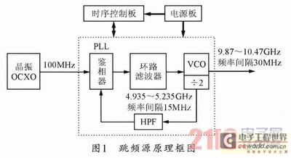
选用100MHz OCXO晶振作参考输入信号，采用Hittite公司的小数分频数字锁相环HMC704LP4产生9．87～10．47 GHz、频率间隔为30 MHz的信号。锁相环接收来自时序控制板的控制信号，通过对鉴相器的内部寄存器进行控制，产生所需频点。由于输出频率不能被30 MHz整除，如果选择整数模式则鉴相频率应为10 MHz，分频比N较大，噪声会以20 lgN恶化。因此我们采用小数分频模式，鉴相频率为100 MHz，提高了相噪性能，同时由于HMC704LP4采用Delta-sigma调制技术改善了分数杂散性能，使得输出信号的杂散满足要求。
VCO选用Hittite公司的HMC512，频率范围为9．6～10．8 GHz，具有二分频、四分频输出，单边带相位噪声为-110 dBc／Hz@100kHz。高通滤波器采用Mini公司的LTCC高通滤波器HFCN-4600+。
2 主要指标分析
2．1 相位噪声分析
锁相环系统的相位噪声来源于参考输入、反馈分频1／N、电荷泵和VCO。存环路带宽内，参考输入的相位噪声和N分频的噪声占很大比例，电荷泵的相位噪声也很重要。环路带宽外的相噪主要由VCO的相噪决定。
根据HMC704LP4手册，其FOM基底为Fp0_dB=-227 dBc／Hz@1Hz；闪烁噪声基底为Fp1_dB=-266 dBc／Hz@1Hz。输出为10．47 GHz时可得，PLL基底为
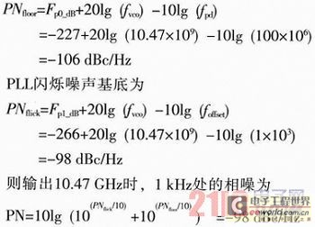
2．2 杂散分析
跳频源杂散包括锁相环的鉴相泄露、小数杂散以及电磁兼容等方面带来的杂散。在小数模式下，由于VCO的输出频率与鉴相频率不是整数倍的关系，所以输出信号的杂散由VCO频率和鉴相频率谐波的交互调产生。小数杂散位于输出频率±[fvco-(nfpd+fpdd／m)]处，其中fpd为鉴相频率，d<m，m为小数杂散阶数，大于四阶的小数杂散已经非常小可忽略不计。由理论计算可得距离输出频率最近的杂散为±7 MHz处。杂散都在环路带宽之外，环路滤波器可将其滤除保证杂散≤-70 dBc，满足要求。
3 电路设计与实现
3．1 HMC704LP4简介
HMC704LP4是Hittite公司2011年4月推出的一款低相噪小数分频锁相环芯片，其最高工作频率可达8 GHz，具有整数模式和小数模式，包括鉴相器，精密电荷泵，参考分频器R，可编程分频器N，Delta-sigma调制器以及缓冲放大电路等。
其主要性能指标如下：
(1)噪声基底在整数模式下为-233 dBc／Hz，小数模式下为-230 dBc／Hz；
(2)采用Delta-sigma调制技术改善了分数杂散性能并有周期滑步抑制功能：
(3)最高参考输入频率高达350 MHz，在整数模式下鉴相频率最高为115 MHz，在小数模式下鉴相频率最高为100 MHz，最小可至DC；
(4)该芯片有八个供电引脚，其中电荷泵部分的供电电压为5 V，其他供电均为3.3 V；5 V电流典型值6 mA；3．3 V电流典型值52 mA；
(5)三线SPI串口控制。分为HMC模式和开放模式两种；
(6)体积小：24引脚4×4mm SMT封装。
3．2 环路滤波器的设计
环路滤波器设计是锁相环设计的关键部分。环路滤波器处于鉴相器和VCO之间，可以滤除来自晶振的噪声，鉴相器本身的输出噪声和载频分量，滤除杂散，还可以滤除来自VCO的噪声，但最重要的是建立起环路的动态特性。
滤波器设计时带宽需要折中考虑。带宽小，呵降低近端相噪，环路锁定时间长。带宽大，环路锁定时间短，但会引入参考杂散。本设计借助于Hittite PLL Design设计滤波器。该软件是Hittite公司推出的锁相环辅助设计软件，可以仿真锁相环的相噪特性、环路特性等。可通过修改环路带宽、相位裕量、零极点等来修改各参数值。本系统采用四阶有源滤波器。电路如图2所示。
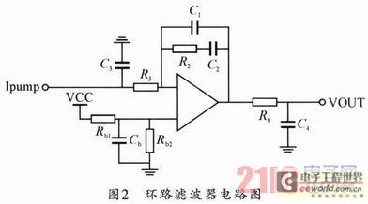
其中Cb=100 nF；Rb1=Rb2=1 kΩ；C1=150 pF；C2=3．3 nF，R2=510 Ω，C3=68 pF；R3=510 Ω，C4=15 pF；R4=1．5 kΩ。此时的环路带宽280 kHz，相位裕度为60°。
3．3 电路设计与软件实现
本跳频源输出X波段频率，电路基板采用ROGERS 4350B (介电常数3．48，厚度0．508 mm)，各部分电路必须具有良好隔离和屏蔽。整个电路放在铝腔体中，以保证内部和外部的电磁隔离。腔体分为上下两层。锁相环电路放在上层。电源板和控制电路放在下层。为了获得好的相噪指标，对系统的供电设计要特别注意。系统供电包括+15V、+5 V和+3．3 V。+15 V、+5 V由电源板经过滤波后直接给锁相环电路供电。+3.3 V由+5 V经LDO产生。各+5 V电源之间用磁珠进行隔离，各+3．3 V电源间也果用磁珠进行隔离。
HMC704寄存器较多，配置起来比较复杂，是设计难点之一。我们采用Altera公司的FPCAEP1C3T14417对HMC704进行配置。通过SPI串口用开放模式配置，可以减少配置时间，进一步减小跳频时间。利用SCLK上升沿将数据、寄存器地址、芯片地址码依次通过SDI送给PLL内部的移位寄存器后，令SEN变为高电平将移位寄存器中的数据所存至相应锁存器中，锁相环进入相应频率锁定过程。跳频时，改变频点只用改变N整数寄存器和N小数寄存器即可。
4 测试结果与结论
采用Agilent频谱仪N9030A和信号源分析仪E5052B分别对该跳频源的杂散、相噪和跳频时间进行测试。相位噪声测试曲线如图3所示，测试频率为10．47 GHz，相噪指标为-96dBc／Hz@1kHz；杂散测试如图4、图5所示，测试频率为10．44 GHz，图4为近端杂散、图5为远端杂散。杂散优于-70dBc。跳频时间测试的是9．9 GHz到10．93 GHz的跳频时间，约为36 μs。
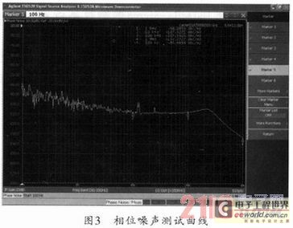
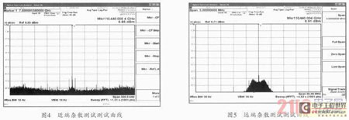
该跳频源高于指标要求，体积为60x40×19mm3，且性能稳定可靠。该设计方案可应用于同类型的频率频率源设计。

